Эффективные инструменты учебного процесса: ОПЫТ. ПОИСК. ОТКРЫТИЕ.
Петрова Т.В., учитель математики МБОУ «Совхозная СОШ»
Цель: сформировать умения педагогов проектировать квест и применять эту образовательную технологию на уроках.
Задачи:

- Сформировать у участников мастер- класса представления о Квест- технологии
- Понимать алгоритм проведения квест -игры;
- Содействовать практическому освоению навыков проектирования образовательной деятельности с применением Квест-технологии.

Добрый день! Рада приветствовать вас на cвоем мастер-классе.
Внимание на экран.
Перед вами представлены обложки книг художественных произведений, какие слова отсутствуют в их названиях?
Что объединяет данные картинки? (возможные ответы: книги, художественные произведения….) А что объединяет слова, которые пропущены в данных произведениях? (возможные ответы: квест )
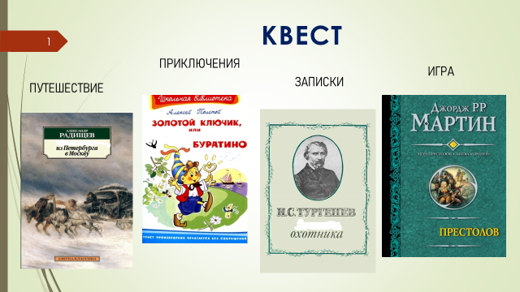

Название моего мастер-класса: Эффективные инструменты учебного процесса: ОПЫТ. ПОИСК. ОТКРЫТИЕ. (ИЛИ мой мастер-класс называется …)
Я предлагаю вам вместе со мной попутешествовать (пройти квест)
Первая станция: ОПЫТ
Квест как образовательная технология основывается на целенаправленной поисковой деятельности обучающихся. Образовательный квест – это проблема с элементами сюжета, ролевой игры, обнаружением мест, объектов, людей, информации. Для решения проблемы используются ресурсы какой-либо территории или информационные ресурсы с соблюдением правил информационной безопасности. Чтобы правильно организовать образовательный квест, учителю необходимо понимать, что чувствует участник квеста, какие задания он выполняет, сколько времени ему требуется.
Квест это - путешествие к цели, но «изюминка» состоит в том, что выполнив одно задание, нужно получить подсказку для выполнения следующего. Перед вами четыре книги, как вы думаете, в какой книге находится подсказка? Постарайтесь объяснить и обосновать, почему вы так думаете? Правильный ответ: «Золотой ключик или приключение Буратино». ( Буратино в поисках золотого ключика путешествует, преодолевает препятствии, получая подсказки на своём пути в мир волшебства и сказок).
Проходя квест, школьники учатся формулировать проблему, планировать свою деятельность, самостоятельно добывать и систематизировать новую информацию, критически мыслить, решать сложные проблемы, взвешивать альтернативные мнения, поэтому использование квест-технологий на уроках и во внеурочной деятельности особенно актуально в условиях реализации обновленных ФГОС.

Этапы создания квеста
1. На первом этапе педагог проводит подготовительную работу, знакомит с темой, формулирует проблему. Темы подбираются так, чтобы при работе над ними обучающийся расширил свои знания по изучаемому предмету или приобрел новые знания. Темы должны быть интересны и полезны для обучающихся, чтобы ученик мог выбрать себе дело по душе и работать, сознавая необходимость решения поставленной проблемы. Одну и ту же тему могут выбрать несколько учеников, тем интереснее будет обсуждение результатов, поскольку работы могут освещать тему с разных точек зрения. Обучающиеся знакомятся с основными понятиями по выбранной теме, материалами аналогичных проектов. Возможна работа в группах при выполнении заданий.
2. На этапе выполнения задания формируются исследовательские навыки обучающихся. При поиске ответов на поставленные вопросы среди большого количества информации развиваются критическое мышление, умение сравнивать и анализировать, классифицировать объекты и явления, мыслить абстрактно.
Нельзя не отметить, что разработка сценария квеста и маршрутного листа для учителя – достаточно трудоемко, тем более, если применяются информационные технологии.
Так, в школьном трудовом лагере мною был разработан и проведен Квест «Дорогами Великой Отечественной войны». На экране вы видите маршрутный лист, где размещены зашифрованные объекты, которые должны посетить команды. Задания команды получали на телефон капитана, прибыв непосредственно на объект и только после успешного выполнения задания и отправки видео-отчета получали следующую подсказку. Я вам сейчас предлагаю выполнить первое задание - отгадать песню по эмодзи. (…) Да, вы правы, это КАТЮША. А теперь выполните второе задание – назовите слоган, посвященный Великой Отечественной войне. (…) Спасибо. Какие задания нужно было выполнить командам на следующих станциях, вы видите на экране. Организатору очень важно разработать и продумать все детали маршрута и подобрать интересные задания.
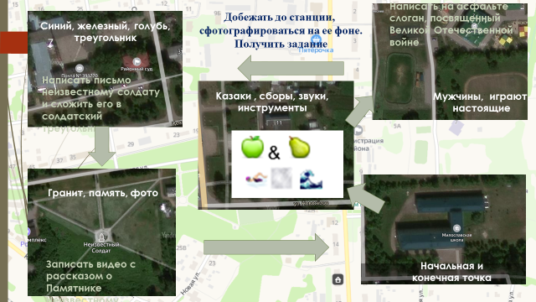

При прохождении квеста ученики приобретают навыки трансформировать полученную информацию для решения поставленных проблем. Накопленный опыт последовательных действий под руководством педагога поможет каждому в организации своей дальнейшей индивидуальной исследовательской деятельности.
3. На этапе оформления результатов деятельности происходит осмысление произведённого исследования. Работа предусматривает отбор самой значимой информации и представление её в виде слайд-шоу, буклета, анимации, постера или репортажа. На этом этапе очень важна роль педагога как консультанта. Таким образом, реализуется системно-деятельностный подход в обучении.
4. Обсуждение результатов работы над квестами можно провести в виде представления, презентации продукта, чтобы обучающиеся имели возможность показать свой труд, осознав значимость проделанной работы. На классном часе «Интересные каникулы» ребята представили свои продукты – рекламные постеры и проанализировали свою работу.
На данном этапе закладываются такие черты личности как: ответственность за выполненную работу, самокритичность, взаимоподдержка и умение выступать перед аудиторией.
5. Завершающим этапом является оценка, однако обязательным для квеста является предварительное (до начала работы) объявление его принципов. Критерии оценки бывают разными.
В оценке суммируется опыт, который был получен учеником при выполнении самостоятельной работы с помощью квест-технологии.
Организатор квеста обычно ориентируется на 4 вида рефлексии для оценки мероприятия:
Коммуникационная – обмен мнениями и новой информацией между участниками;
Информационная – приобретение участниками нового знания;
Мотивационная – побуждение детей к дальнейшему расширению информационного поля;
Оценочная – соотнесение новой информации и уже имеющихся у обучающихся знаний, высказывание собственного отношения, оценка процесса.

Обычно применяется для рефлексии 2-3 вида из вышеперечисленных.
Чтобы правильно организовать квест, учителю необходимо понимать, что чувствует участник квеста, какие задания он выполняет, сколько времени ему требуется. Сегодня на мастер классе мы пройдем с вами образовательный квест для знакомства с технологий.
Я приглашаю вас на Станцию ПОИСК Квест-технология: Что? Где? Как? экран
Коллеги, кто хочет принять участие в квесте? (4-5 человек)
Возвращаемся к книге Приключения Буратино. В ней находится маршрутный лист, содержащий QR-коды, который устанавливает очередность выполнения заданий. Необходимо считать QR-код с помощью приложения на телефоне, для того, чтобы понять, с какого из этапов мы начнем.
Итак, первый этап
Приглашается 1я команда, считывают QR-код и приступают к выполнению задания
Алгоритм проведения квест-игры. Вам необходимо выстроить последовательность, на выполнение задания 2-3 минуты.

Приглашается 2я команда, считывают QR-код и приступают к выполнению задания
Второй этап – Принципы построения квеста. Нужно соотнести название принципа и его значение. Время выполнения то же.

Приглашается 3я команда, считывают QR-код и приступают к выполнению задания
Третий этап – облако тэгов квест-технологии. (Определение и пример облака тэгов на слайде)
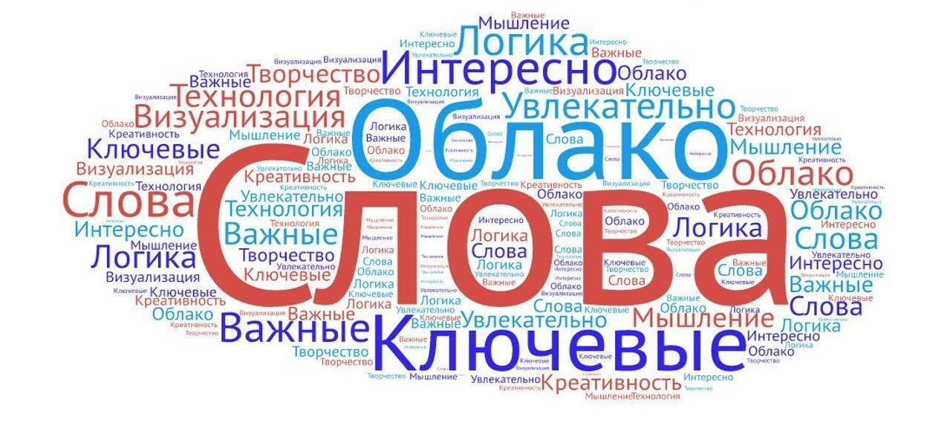
Нам (или вам) на доске нужно отобрать ключевые слова квест-технологии, среди предложенных есть и лишние. На выполнение данного задания 2 минуты.

Приглашается 4я команда, считывают QR-код и приступают к выполнению задания
Четвертый этап – кейс «Такие разные квесты» , участникам команд необходимо заполнить предложенную форму
Приглашается 5я команда, считывают QR-код и приступают к выполнению задания
Пятый этап - Среди предложенных конспектов занятий вам необходимо выбрать методическую разработку с применением квест-технологии.

После выполнения заданий команда получала слово, составляющее и раскрывающее смысл понятия КВЕСТ
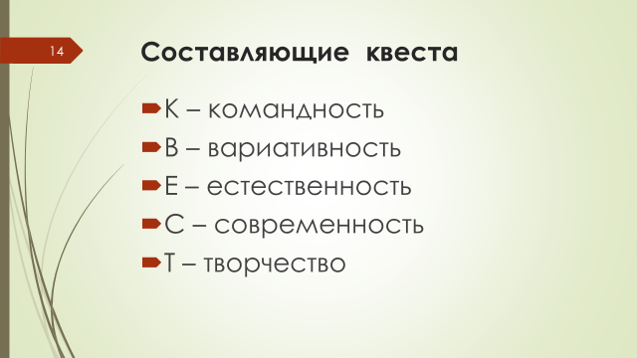
Вы выполнили все задания квеста и теперь я вас приглашаю на Станцию ОТКРЫТИЕ
На станции ПОИСК произошло погружение команд в основные составляющие квест-технологии. Теперь членам групп я предлагаю высказаться: соотнести имеющуюся и полученную информацию о квест-технологии, а также оценить сам процесс прохождения квеста.
Высказывания участников
Я надеюсь, что вам было интересно (полезно) и вы теперь сами сможете разработать и провести квест-игру.
Спасибо большое за поддержку.

Я, как учитель, вижу ряд преимуществ использования квест-технологии на уроках и во внеурочной деятельности. Говоря языком ФГОС, квест-технология позволяет динамично развивать универсальные и предметные учебные действия школьников, повышает их коммуникативные способности.

Применяйте современную Квест-технологию в своей работе, ведь учиться, играя, намного интересней.

ПРИЛОЖЕНИЕ 1 (раздаточный материал)
- Алгоритм проведения Квеста
- Принципы квест-технологии
- Облако тэгов Квест-технологии
- Кейс «Такие разные квесты»
- Конспекты уроков, один из них с квест-технологией
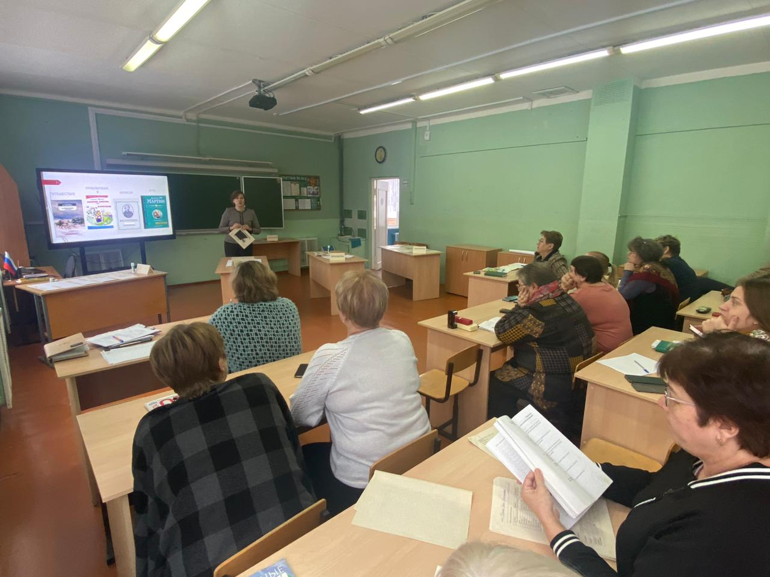
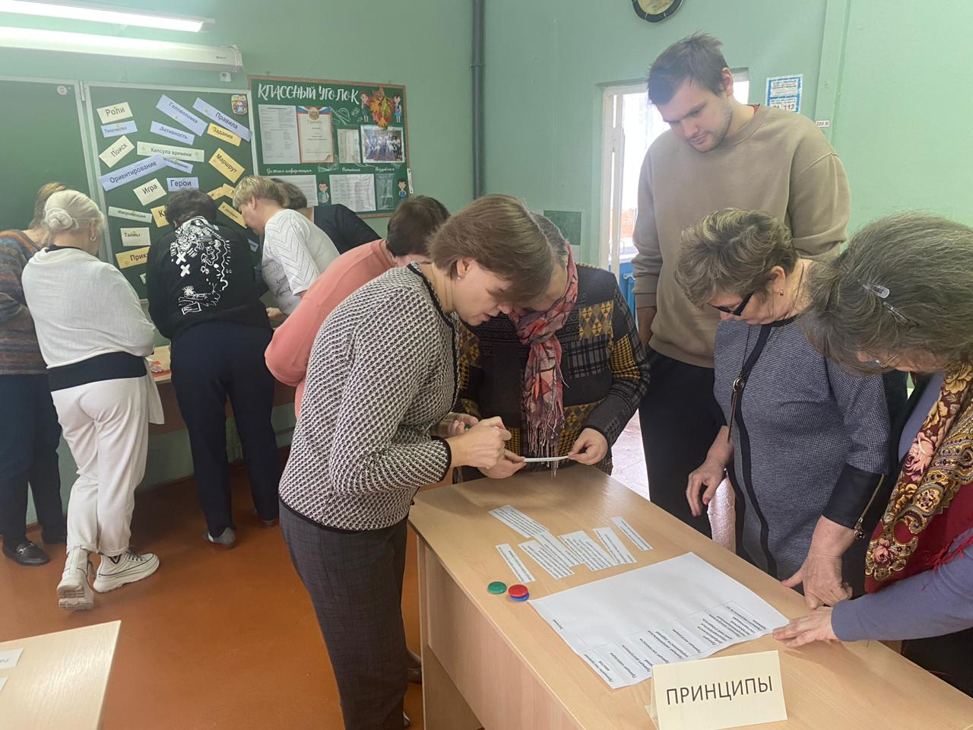

Приложение 1.
Раздаточный материал

Алгоритм проведения квест-игры
1. Определить цели и задачи квест-игры.
2. Определить целевую аудиторию (педагоги, дети, родители), ресурсы, выбрать место проведения игры.
3. Определить количество команд.
4. Разработать легенду игры, ее формат и правила, написать сценарий (конспект).
5. Рассчитать количество организаторов и помощников.
6. Составить паспорт прохождения этапов или карту маршрута.
7. Подготовить задания, раздаточный материал, необходимое снаряжение и реквизит для квест-игры.
8. Проведение игры.
9. Обобщение и презентация результатов квест-игры.
10. Провести анализ полученных результатов.

Принципы построения квестов | Значение
Принцип навигации | Педагог выступает как координатор процесса образования, мотивирует и направляет учащихся
Принцип доступности заданий | Задания соответствуют возрасту и индивидуальным особенностям учащихся
Принцип системности | Задания логически связаны друг с другом, а также с заданиями ранее пройденных этапов квеста
Принцип эмоциональной окрашенности заданий | Образовательные задачи реализуются при помощи игровых методов и приемов
Принцип интеграции. | Использование различных видов образовательной деятельности учащихся при проведении квеста
Принцип разумности по времени | Квест может быть краткосрочным, а может носить длительный характер, когда на прохождение заданий уходит несколько дней. При этом организаторы квеста должны учитывать возрастные особенности учащихся
Принцип добровольности образовательных действий учащегося. | Педагогу надо выстроить так образовательный процесс, чтобы смотивировать ребёнка настолько и в такой степени, которая позволит ему выполнять наши просьбы (задания) добровольно, без принуждения и авторитаризма. Для этого задания должны быть интересны учащимся
Принцип присутствия импровизационной экспромтной составляющей. | Педагог на протяжении всей игры может менять мизансцены, добавлять или убирать задания, важна естественность и позитивная эмоциональная окраска происходящего

Какими бывают квесты по содержанию?
______________________________________
1. Сюжетные.
2. Несюжетные.
______________________________________
Какими бывают квесты по числу участников?
______________________________________

1. Одиночные.
2. Групповые.
______________________________________
Какими бывают квесты по продолжительности?
______________________________________
1. Кратковременные.
2. Долговременные.
______________________________________
Определите методы прохождения квеста
______________________________________
1. Линейный.
2. Штурмовой (не линейный).
3. Кольцевой.
______________________________________
Какими бывают квесты по месту проведения?
______________________________________
1. Веб-квест.
2. Живой квест:
– пешеходный;
– тематический выездной;
– автоквест;
– квест в чужом городе;
– квест в торговом центре;
– дневной или ночной.
Какими бывают квесты по назначению?

1. Интеллектуальный.
2. Образовательный.
3. Промо-квест.
4. Социальный.
5. Тимбилдинг.
6. Развлекательный.
Какой бывает структура квеста?
Определите этапы работы над квестом

1. Вступление.
2. Центральное задание.
3. Список информационных ресурсов.
4. Описание процедуры работы.
5. Описание параметров и критериев оценки.
6. Руководство к действиям.
7. Заключение.
_________________________
1. Начальный (командный).
2. Ролевой.
3. Заключительный.

